

EU-Konformitätserklärung
(nach EN ISO/IEC 17050-1)

Hersteller

Name  Anschrift | dm-drogerie markt GmbH + Co. KG  Am dm-Platz 1  76227 Karlsruhe  Deutschland
Die alleinige Verantwortung für die Ausstellung dieser Konformitätserklärung trägt der Hersteller.

Produktbeschreibung
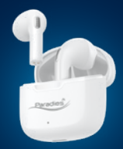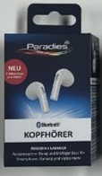

Produktbezeichnung  GTIN | Paradies  Bluetooth Kopfhörer  4058172795633
Das oben beschriebene Produkt erfüllt die einschlägigen Harmonisierungsrechts-vorschriften der Union
2014/53/EU - Funkanlagen
2011/65/EU - RoHS

Und ist konform mit
EN 62479:2010
EN IEC 62368-1:2020+A11:2020
EN 301 489-1 V2.2.3 (2019-11)
EN 301 489-17 V3.2.4 (2020-09)
EN 300 328 V2.2.2 (2019-07)
EN IEC 63000:2018

Ort, Datum | Karlsruhe, . März 2023
Unterschrift | _________________________________________
Name, Position | Konstantin, Keramitzoglou, Markenmanager
Name des Herstellers | dm-drogerie markt GmbH + Co. KG

